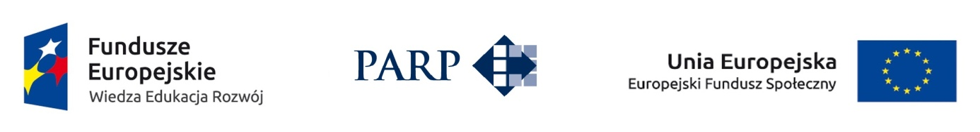
OŚWIADCZENIE O OTRZYMANEJ POMOCY DE MINIMIS
Oświadczam, że w okresie obejmującym bieżący rok podatkowy i poprzedzające go dwa lata podatkowe podmiot:
.....................................................................................................................................................
………………………………………………………………………………………………………………………
(imię i nazwisko, miejsce zamieszkania albo nazwa i adres podmiotu ubiegającego się o pomoc)
otrzymał
nie otrzymał
środków stanowiących pomoc de minimis.
W przypadku otrzymania pomocy de minimis należy wypełnić poniższe zestawienie lub dołączyć stosowne zaświadczenia o otrzymanej pomocy de minimis.
Lp. | Organ udzielający  pomocy | Podstawa  prawna | Dzień  udzielenia  pomocy | Wartość  pomocy  w euro | Nr programu pomocowego, decyzji lub umowy
1.
2.
3.
4.
5.
 |  |  | Razem:

Uprzedzony o odpowiedzialności karnej z art. 233 §1 Kodeksu Karnego za składanie fałszywych zeznań,
w związku z przepisem art. 75 § 2 kodeksu postępowania administracyjnego potwierdzam własnoręcznym podpisem wiarygodność i prawdziwość informacji.
UWAGA:
Zgodnie z art. 44 ust. 1 ustawy z dnia 30 kwietnia 2004 r. o postępowaniu w sprawach dotyczących pomocy publicznej (Dz. U. Nr 123, poz. 1291, z późn. zm.) w przypadku nieprzekazania lub przekazania nieprawdziwych informacji o pomocy publicznej Prezes Urzędu Ochrony Konkurencji i Konsumentów może, w drodze decyzji, nałożyć na beneficjenta pomocy karę pieniężną do wysokości równowartości 10 000 EURO.

Dane osoby upoważnionej do podpisania oświadczenia:
.....................................…………………………………………………… | .....................................……………………………………………………
(miejscowość i data) | (podpis i pieczęć osoby upoważnionej do reprezentowania przedsiębiorstwa zgodnie z dokumentem rejestrowym)

